### 乐山市2020年初中学业水平考试

物理试题

**一、选择题（共16题，每小题2.5分，共40分。在下列各题的四个选项中，只有一项是符合要求的。）**

1.下列数据中，最接近生活实际的是

A．人体的正常体温为38.5℃

B．一个鸡蛋的质量约为0.5 kg

C．中学生的正常步行速度约为1.1m/s

D．一本中学物理教科书的厚度约为5cm

2.在疫情防控期间，人们通过手机传递信息实现在线教育、视频会议、无线对讲等办公服务，避免了人与人之间的直接接触，手机传递信息是利用了

A．红外线 B．电磁波 C．超声波 D．次声波

3.在“探究凸透镜成像的规律”实验中，下列说法正确的是

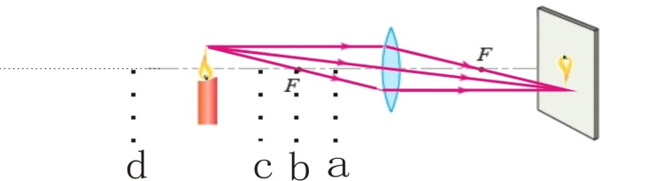

A．将蜡烛移至a处时，移动光屏，可看见放大、正立的实像

B．将蜡烛移至b处时，移动光屏，可看见缩小、倒立的实像

C．将蜡烛移至c处时，移动光屏，可看见放大、倒立的实像

D．将蜡烛移至d处时，移动光屏，可看见放大、正立的虚像

4.下列光现象中，由光的直线传播形成的是

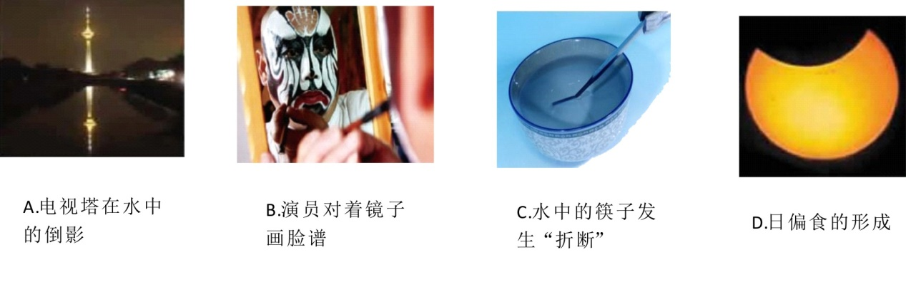

5.下列说法中正确的是

A. 焦耳用实验确定了电流产生的热量跟电流、电阻和通电时间的定量关系

B. 帕斯卡首先用实验的方法测出了大气压强的数值

C. 法拉第首先发现了电流的磁效应

D. 牛顿第一定律是直接由实验得出的

6.下列实例中，属于减小压强的是

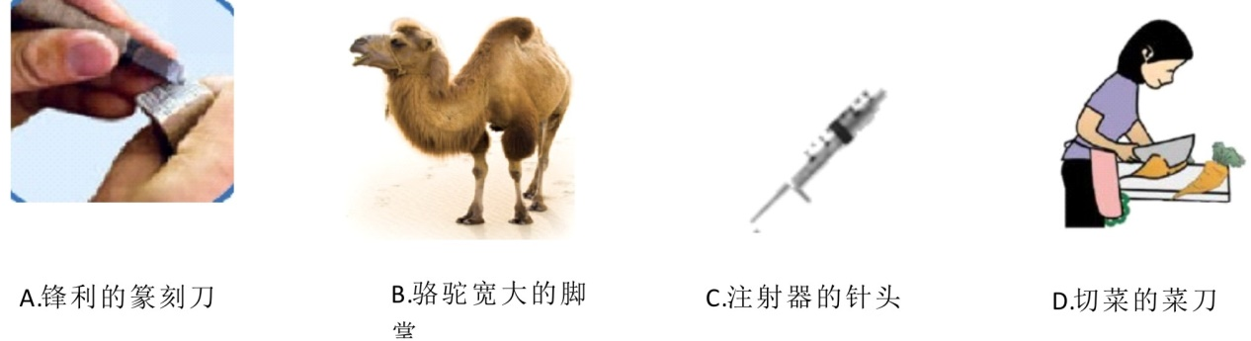

7.如图所示，在两个靠得较近的小车上分别放一块磁体甲和乙，松手后

A．由于甲先对乙施加了斥力，然后乙再对甲施加斥力，所以乙先向右运动

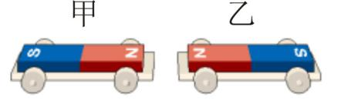B．由于甲、乙两磁体间存在相互作用的引力，所以甲、乙相互靠近

C．甲对乙的斥力与乙对甲的斥力是一对平衡力

D．甲对乙的斥力与乙对甲的斥力是一对相互作用力

8.下列实例中，目的是为了增大摩擦的是

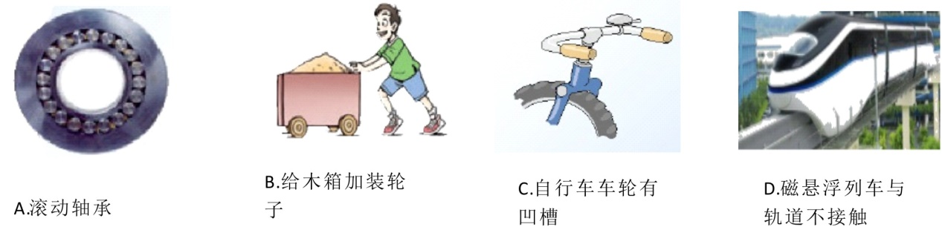

9.如图所示，小林静止站在商场的电梯上，随电梯匀速向上运动，下列说法正确的是

1. 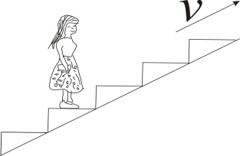小林受到重力、支持力作用
2. 小林受到重力、支持力和水平向右的摩擦力作用
3. 以地面为参照物，小林是静止的
4. 小林受到的支持力大于重力

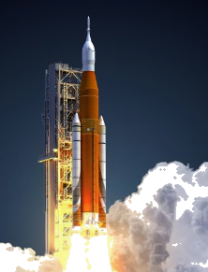10.2020年6月17日15时19分，我国在酒泉卫星发射中心用长征二号丁运载火箭，成功将高分九号03星送入预定轨道，发射获得圆满成功。在运载火箭加速升空的过程中，下列说法正确的是

A.．动能增大，势能减小

B.．动能不变，势能增大

C.．动能增大，势能增大

D.．动能减小，势能增大

11.下列说法正确的是

A．内燃机的做功冲程是将机械能转化为内能的过程

B．海边昼夜温差变化比沙漠中小，是因为水的比热容比沙石的小得多

C．“钻木取火”是通过热传递的方式改变物体的内能

D．冬天，水蒸气在寒冷的玻璃上凝华形成冰花

12.下列所示的实验装置中，能说明电动机工作原理的是

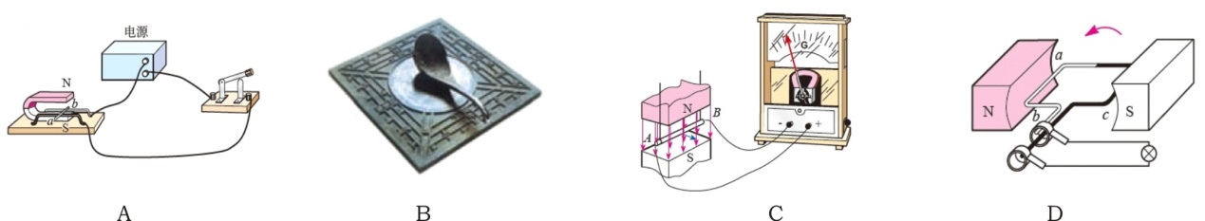

13.在全国中小学安全教育平台上，安全用电常识是其中一项重要的教育内容。下列做法符合安全用电要求的是

A．将开关接在零线和电灯之间

B．用电器的三脚插头也可以插入两孔插座中使用

C．使用试电笔辨别火线时，用笔尖接触被测的导线，手指须接触笔尖

D．当有人触电时应立即切断电源

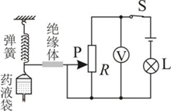14.小华设计了如图所示的输液提示器，在护士站能够观察到药液量的变化。当袋中药液量减少时

A．电压表示数减小，灯泡亮度变暗

B．电压表示数减小，灯泡亮度变亮

C．电压表示数增大，灯泡亮度变暗

D．电压表示数增大，灯泡亮度变亮

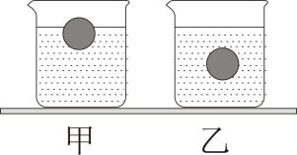15.如图所示，将两个完全相同的小球分别放入盛有两种不同液体的甲、乙烧杯中，待小球静止后，两个烧杯内液面高度相同。下列说法正确的是

A．甲烧杯中小球受到的浮力大

B．乙烧杯中小球排开液体的质量大

C．甲烧杯中液体的密度大

D．乙烧杯底部受到液体压强大

学科网(www.zxxk.com)--教育资源门户，提供试题试卷、教案、课件、教学论文、素材等各类教学资源库下载，还有大量丰富的教学资讯！16.如图所示，利用滑轮组在4s内将一重为9N的物体匀速向上提升了10cm，拉力为4N,不计一切摩擦和绳重，（g取10N/kg）。下列说法正确的是

A．动滑轮重力为5N

B．滑轮组的机械效率为75％

C．拉力所做的功为0.4J

D．拉力的功率为0.4W

二、填空题（本大题共4小题，每空1分，共8分）

31．在花样游泳比赛中，运动员在水中也能听到音乐，这是因为 ▲ 能传播声音；小华向着远处的山崖大喊一声，约3s后听到回声，则小华距山崖大约 ▲ m。（在空气中声速为340m/s）

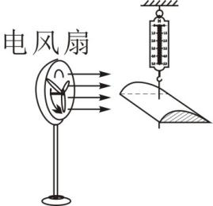32．如图所示，用弹簧测力计挂上飞机机翼模型，再用电风扇对着机翼模型吹风。因为在流体中，流速越大的位置，压强 ▲ （选填“越大”、“越小”或“不变”），所以增大风速，弹簧测力计示数 ▲ （选填“增大”、“减小”或“不变”）。

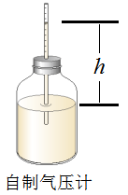33．大气压随海拔高度的升高而 ▲ （选填“增大”、“减小”或“不变”），小娟同学拿着自制气压计从峨眉山脚的报国寺爬到山上的金顶时，发现玻璃管内水柱的高度*h* ▲ （选填“增大”、“减小”或“不变”）。

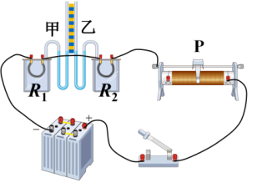34．如图所示，在两个透明容器中密封着等量的空气，U型管中液面高度的变化反映密闭空气温度的变化。将容器中的电阻丝*R*1、*R*2串联在电路中，且*R*1=2*R*2=20Ω，电源电压*U*=6V。闭合开关后，甲管中液面比乙管中液面上升得 ▲ （选填“慢”、“快”或“相同”），当滑动变阻器滑片P移至最右端时，在1分钟内电流通过电阻丝*R*1产生的热量*Q*= ▲ J。

### 三、作图题（本大题共2小题，每小题3分，共6分）

35.如图所示，太阳能汽车在水平公路上向右匀速行驶，请在图中画出汽车受力的示意图（力的作用点画在重心*O*点上）。

36.如图所示，开关闭合后，位于螺线管左侧的小磁针顺时针旋转90°，请在图中括号内分别标出螺线管A的N、S极和电源的＋、－极。

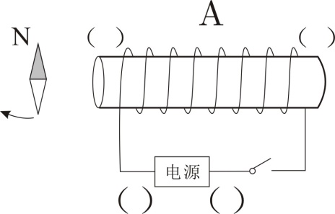

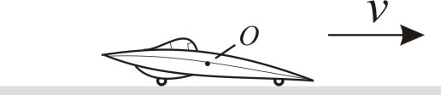

**四、实验与探究题（本大题共2小题，第37题6分，第38题8分，共14分）**

37.物理兴趣小组在进行 “探究浮力的大小与哪些因素有关” 实验中，用弹簧测力计挂着一实心圆柱体，以下图a、b、c、d、e分别为实验情景。 （g取10N/kg）

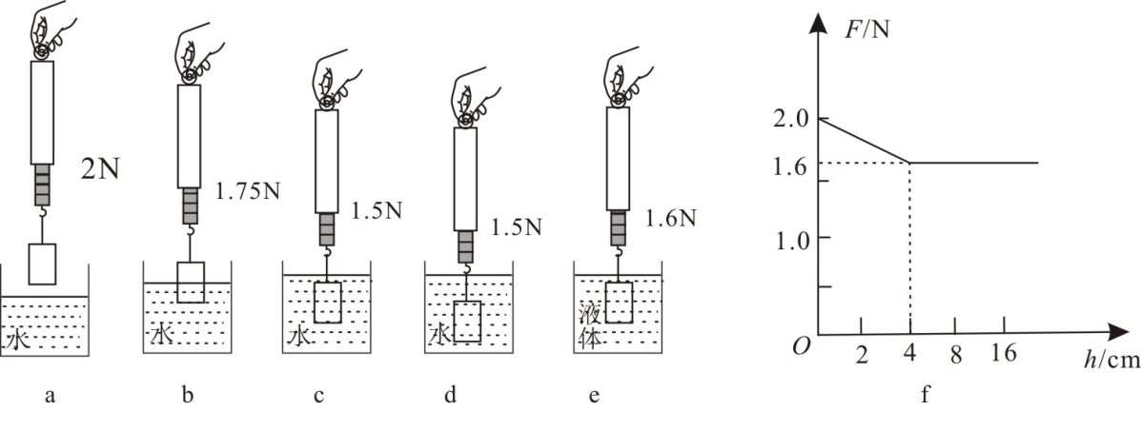

（1）通过a、c两次实验，可知物体浸没在水中所受浮力大小是 N；

（2）通过 两次实验，可探究物体所受浮力大小与浸没深度的关系；

（3）通过c、e两次实验，可探究物体所受浮力大小与 的关系；

（4）在某种液体中进行探究的过程中，记录实验数据，得到如图f所示弹簧测力计读数与圆柱体下表面浸入深度的关系图像，则该液体的密度为 kg/m3。

38.小涛同学利用如图甲所示电路图测量额定电压为2.5 V的小灯泡的功率

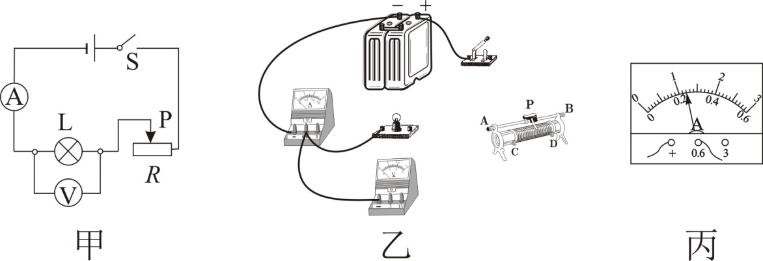

（1）请按照图甲所示的电路图，用笔画线表示导线，在图乙中完成实物连接。要求：闭合开关后，当滑动变阻器滑片P向右移动时，电流表示数增大；

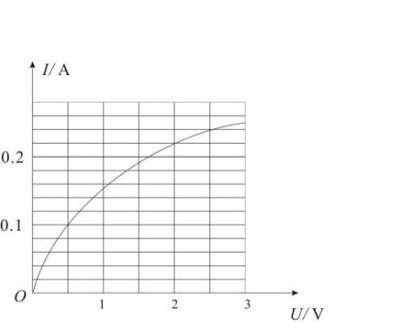（2）调节滑动变阻器滑片P，当电压表示数为额定电压时，电流表示数如图丙所示，其读数为 ▲ A，则该小灯泡的额定功率为 ▲ W；

（3）小涛同学在调节滑动变阻器滑片P的过程中，绘制出电流表与电压表示数变化关系的图象如图所示。他将电压表换成一个这样相同的小灯泡，这两个小灯泡并联在电路中，当干路中的电流表示数为0.2A时，两个小灯泡的实际总功率为 ▲ W。

**五、计算题（本大题共2小题，每小题6分，共12分）**

39.如图所示，一款新型无人驾驶电动汽车，总质量为1.5×103kg，在性能测试中，沿平直的公路匀速行驶，行驶过程中汽车受到的阻力为总重力的0.1倍，（g取10N/kg）求：

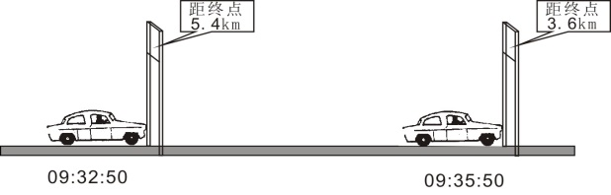

（1）汽车匀速行驶的速度；

（2）汽车受到的牵引力；

（3）此过程中汽车牵引力所做的功和做功功率。

40.如图所示，已知电源电压保持不变，灯泡L标有“6V 6W”字样（不计温度对灯丝电阻的影响）。当断开S1，闭合S2、S3，此时灯泡刚好正常发光，电流表示数为2.5A。求：

1. 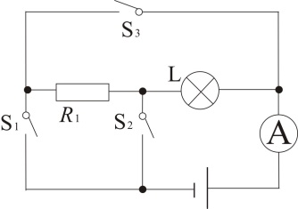电源电压；
2. 电阻*R*1的阻值；
3. 只闭合开关S1，灯泡L的电功率。

乐山市2020年初中学业水平考试

物理试题参考答案及评分意见

第I卷(选择题 共40分)

**一、选择题（本卷共30小题，其中1至16题为物理，每小题2.5分，共40分；17至30题为化学，每小题2.5分，共35分）**

|  |  |  |  |  |  |  |  |  |
| --- | --- | --- | --- | --- | --- | --- | --- | --- |
| 题号 | 1 | 2 | 3 | 4 | 5 | 6 | 7 | 8 |
| 答案 | C | B | C | D | A | B | D | C |
| 题号 | 9 | 10 | 11 | 12 | 13 | 14 | 15 | 16 |
| 答案 | A | C | D | A | D | B | C | B |

第II卷(非选择题 共40分)

**二、填空题(本大题共4小题，每空1分，共8分)**

|  |  |  |  |  |  |
| --- | --- | --- | --- | --- | --- |
| 31． | 水（或液体） | 510 | 32． | 越小 | 减小 |
| 33． | 减小 | 增大 | 34． | 快 | 48 |

**三、作图题（本大题共2小题，每小题3分，共6分）**

35． 36．

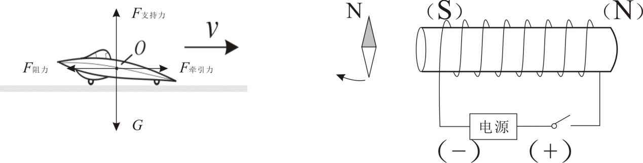

**四、实验与探究题（本大题共2小题，共14分）**

37．（共6分）

（1）0.5 （1分）

（2）c、d （1分）

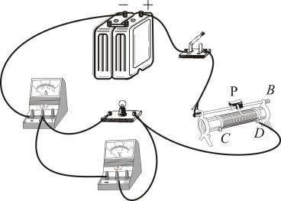（3）液体密度 （1分）

（4） （3分）

38．（共8分）

（1）如图所示 （3分）

（2）0.24 （1分） 0.6 （1分）

（3）0.1 （3分）

**五、计算题（本大题共2小题，每小题6分，共12分）**

39．解：（1）【答案】（1）10m/s （2）1.5×103 N （3）2.7×106J 1.5×104w

【解析】（1）汽车匀速行驶的速度：

， （1分）

 （1分）

（2）汽车受到的牵引力：

由于汽车匀速行驶，二力平衡，所以受到的牵引力等于阻力 （1分）



 （1分）

（3）此过程中汽车牵引力做功及功率：

 （1分）

 （1分）

(采用其他正确方法，结果正确，同样得分)

40．解：（1）【答案】（1）6 V （2）4 Ω （3）2.16 W

【解析】（1）根据题意知道，当断开S1，闭合S2、S3，灯泡L与R1并联，此时小灯泡刚好正常发光，由并联电路的特点知道，电源电压是：U=UL额=6V； （2分）

（2）小灯泡正常发光时，此时通过灯泡的电流是：



因为并联电路的干路电流等于各支路电流之和，

所以通过R1的电流是I1=I–IL=2.5 A–1 A=1.5 A， （1分）

所以，R1的阻值是； （1分）

（3）小灯泡正常发光时，由知道小灯泡的电阻是

，

只闭合开关S1，小灯泡L与R1串联，R总=R1+RL=4Ω+6Ω =10Ω ， （1分）

所以通过小灯泡L的电流是



由 （1分）

(采用其他正确方法，结果正确，同样得分)